ХОЧЕШЬ ПОЛУЧИТЬ ПРЕСТИЖНУЮ ПРОФЕССИЮ?
НАЧНИ СВОЮ КАРЬЕРУ ВМЕСТЕ С НАМИ!
ГОУ НПО СО Алапаевский профессиональный лицей
624600 Свердловская область, г. Алапаевск, ул. Ленина, 11
тел. (34346) 2-16-64, 2-13-25

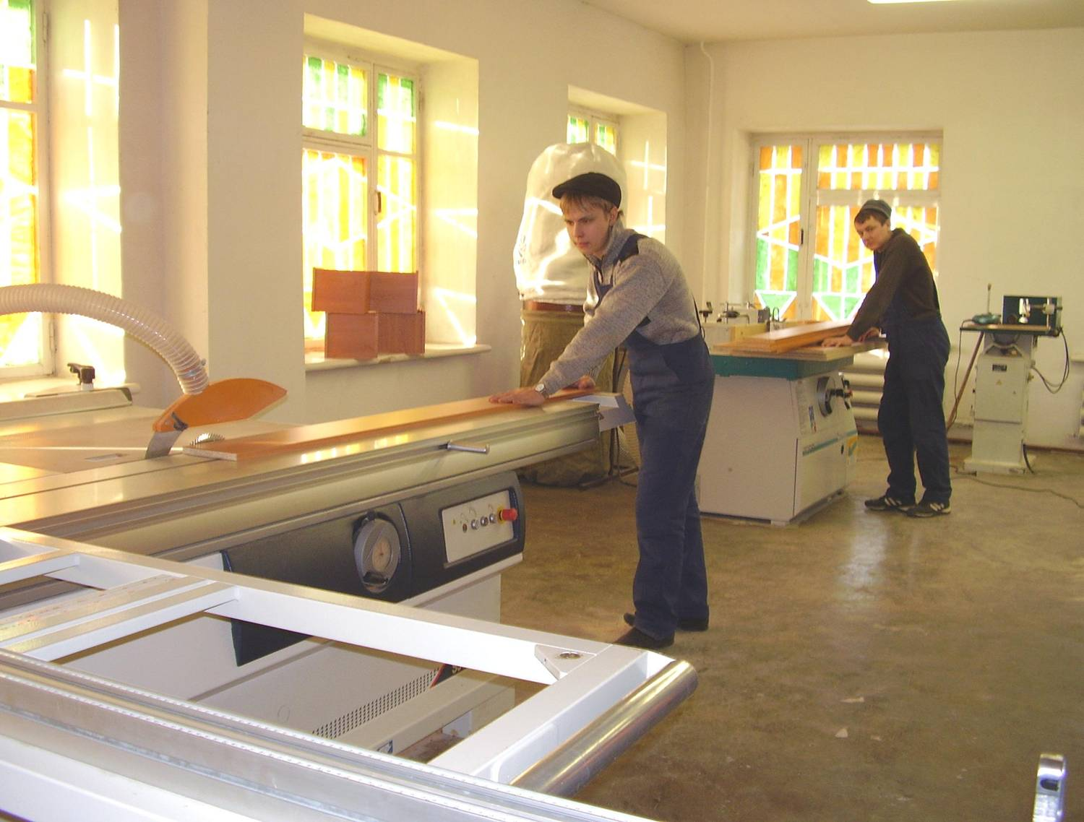
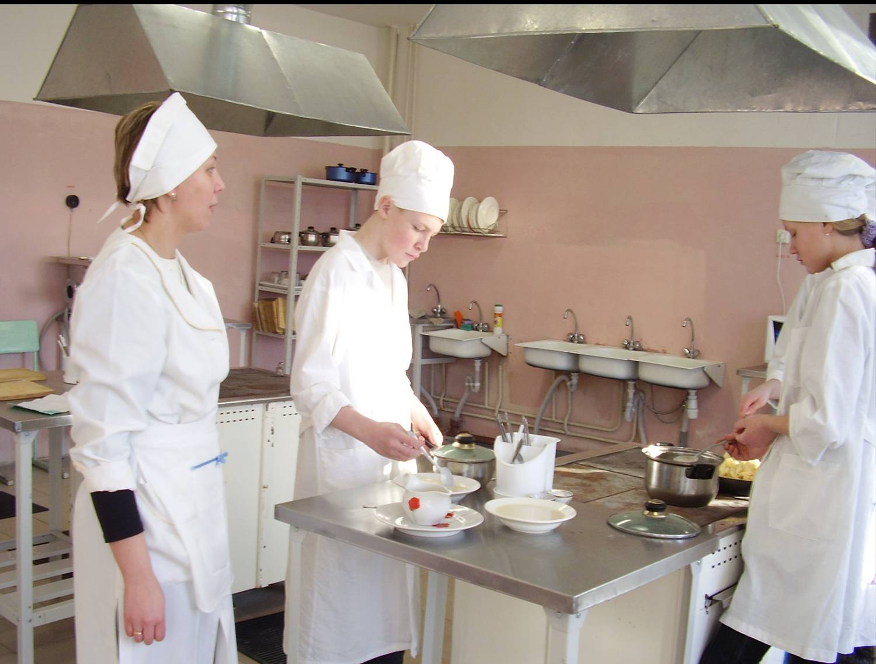
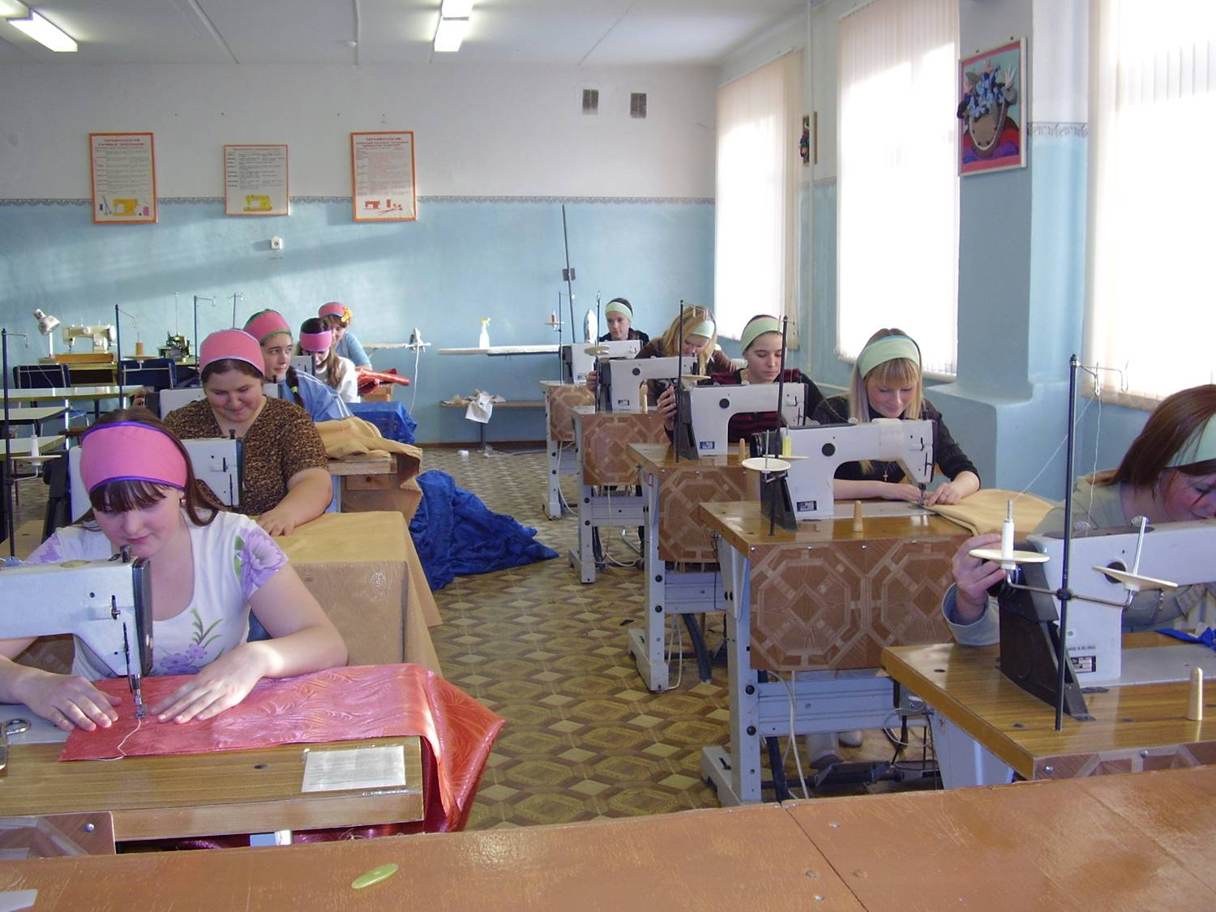
В лицее реализуются образовательные программы по очной форме обучения:
- на базе основного общего образования с получением среднего (полного) общего образования по профессиям:
«Мастер отделочных строительных работ» - 3 года обучения
«Мастер общестроительных работ» - 3 года обучения
«Мастер столярно-плотничных работ» - 3 года обучения
«Автомеханик» - 3 года обучения
«Портной» - 3 года обучения
«Повар, кондитер» - 3 года обучения
«Продавец, контролер-кассир» - 3 года обучения
«Коммерсант в торговле» - 4 года обучения
«Художник» - 4 года обучения
- на базе среднего (полного) общего образования по профессиям:
«Продавец, контролер-кассир» - 1 год обучения
«Коммерсант в торговле» - 2 года обучения
Зачисление – без экзаменов, по результатам собеседования. Иногородним учащимся предоставляется общежитие. Обучение бесплатное.
Дни открытых дверей: март-апрель – вторая и четвертая пятница с 14.00.
Государственный диплом
о начальном профессиональном образовании

Лицей располагает необходимой материально-технической базой:
учебные кабинеты, лаборатории и мастерские, библиотека с читальным залом, спортивный зал, тренажерный зал, актовый зал, общежитие (на 300 мест), столовая, медицинский блок (имеются массажный кабинет и кабинет физических процедур)
Профессионально-педагогические работники осуществляют качественную профессиональную подготовку, соответствующую требованиям современного рынка труда

В лицее созданы условия для развития личности учащегося, его способностей и реализации потребностей. Работают вокальная студия, спортивные секции, кружки технического и художественного творчества, клубы по интересам.

